ثةيوةندى ئيسلامى طةورةترين هؤكارة كة موسلَمانان بةيةكةوة دةبةستيَت

الرابطة الإسلامية هي أعظم الوسائل التي تربط بين المسلمين

< كردي >

شێخ عبدالعزيز بن عبدالله بن باز
الشيخ عبدالعزيز بن عبدالله بن باز



وه‌رگێڕانی: كاروان ڕه‌شید محی الدین
پێداچونه‌وه‌ی: پشتیوان سابیر عزیز

الترجمة: كاروان رشيد محي الدين
المراجعة: بشتيوان صابر عزيز


ثةيوةندى ئيسلامى طةورةترين هؤكارة كة موسلَمانان بةيةكةوة دةبةستيَت

الحمد لله، والصلاة والسلام على رسول الله محمد  وآله وأصحابه ومن اهتدى بهداه...
برايةتى ئاينى نيَوان طةلانى موسلَمان لة بةهيَزترينى ئةو هوَكارانةية ئوممةت بةيةكةوة دةبةستيَت و دلَةكانيان يةكدةخات و بةو شيَوازة بةيةك هيَزى بةيةكةوة طريَدراو رِووبةرِووى دوذمنةكانيان لة بيَباوةرِو دوورِووان دةبنةوة، ئةم بةخششةش"بةخششى هؤطرى خستنة نيَوان دلَى موسلَمانان" ئةو بةخششةية كة ثةروةردطار بةهؤيةوة منةت بةسةر ثيَغةمبةردا  دةكات و دةفةرموويَت: ﭽﭙ ﭚ ﭛ ﭜ ﭝ ﭞ ﭟ ﭠ ﭡﭢ ﭣ ﭤ ﭥ ﭦ ﭧ ﭨ ﭩ ﭪ ﭫ ﭬ ﭭ ﭮ ﭯ ﭰﭱ ﭲ ﭳ ﭴ ﭼ الأنفال: ٦٢ - ٦٣.
واتة: {خوا ئةو زاتةية بةيارمةتى خؤى بةهيَزى كرديت وة بةبرِواداران. وةهؤطرى خستة نيَوان دلَةكانيان، ئةطةر بةختت بكرداية هةرضى لة زةويدا هةية،هوَطريت نةدةخستة نيَوان دلَةكانيانةوة، بةلاَم ثةروةردطار هؤطرى خستة نيَوانيان، بةرِاستى هةر ئةو زالَى كاردروستة.}
بةم هوَكارةشةوة خوا منةت بةسةر موسلَماناندا بةثياو و ئافرةتةوة دةكات و دةفةرموويَتﭽﮑ ﮒ ﮓ ﮔ ﮕﮖ ﮗ ﮘ ﮙ ﮚ ﮛ ﮜ ﮝ ﮞ ﮟ ﮠ ﮡ ﮢﮣ ﮤ ﮥ ﮦﮧ ﮨ ﮩ ﮪﮫﭼالتوبة:71.(). هةروةها دةفةرموويَت:ﭽﯜ ﯝ ﯞ ﯟ ﯠ ﯡﯢ ﯣ ﯤ ﯥ ﯦ ﭼ الحجرات: ١٠. واتة: {بيَطومان تةنها باوةرِداران بران، كةواتة ئةطةر لةنيَوان دوو براتاندا "ئاذاوة هةبوو" ئاشتةوايي بكةن و لةخوا بترسن، تا ئةويش رِةحمتان ثيَ بكات.}
ثيَغةمبةرى خواش  لة فةرمودةيةكدا دةفةرموويَت: {لا تحاسدوا، ولا تناجشوا، ولا تباغضوا، ولا تدابروا، ولا يبع بعضكم على بيع بعض، وكونوا عباد الله إخوانا، المسلم أخو المسلم لا يظلمه، ولا يحقره، ولا يكذبه، ولا يخذله، التقوى هاهنا "وأشار الى صدره ثلاث مرات" بحسب امرئ من الشر أن يحقر أخاه المسلم، كل المسلم على المسلم حرام دمه وماله وعرضه}^{().}
واتة: حةسودى بةيةكتر مةبةن، زةم بةسةر يةكتردا مةبةن "مةبةستى بةرزكردنةوةى نرخى شتةكانة"، رِقتان لة يةكتر نةبيَتةوة، ثشت لة يةكتر مةكةن، مامةلَة بةسةر مامةلَةى يةكتردا مةكةن و بةندةيةكى رِاست و دروستى خوابن و، وةك برا بن، موسلَمان براى موسلَمانة ستةمى لىَ ناكات، بة سوك سةيرى ناكات و، بةدرؤزنى نازانيَت و، ثشتى بةرنادات، تةقواى خوا ليَرةداية "سيَ جار ئاماذةى كرد بؤ سنطى"، بةسة بؤ خراث بونى مرؤظيَك كة بة سوك سةيرى برا موسلَمانةكةى بكات، هةموو شتيَكى موسلَمان لةسةر موسلَمان حةرام و قةدةغةية خويَن و مالَ و ناموسى.
ئايةت و فةرمودة لةم بارةوة طةليَك زؤرن.
ئةمةش بةخششيَكى طةورةيةو بةهوَيةوة دوذمنانى ئيسلام هةموو رِيَطايةكيان لىَ تةنط بوةو، بةردةوام لة هةولَ و كؤششدان بوَ لةبةريةك هةلَوةشاندنةوةى ئوممةت و ضاندنى هوَكارةكانى جياوازى و ناكوَكى لةنيَوانياندا بةمةبةستى لةناوبردنى هيَزو تواناى ئوممةت بةئامانجى بةئاسانى ملكةض كردنيان و زالَبون بةسةرياندا، هةروةك طوتراوة: فرق تسد. واتة: ئاذاوةو ناكؤكى دروست بكة دةبيت بة طةورةيان.
لة بةهيَزترين هؤكارةكانى دوذمنان: هوَكارةكانى رِاطةياندنى خويَندراو و بيستراو و بينراو، ئةوةش لة هةوالَى دروَ و شيَويَنراو ثيَكهاتوة بةهؤيةوة شةرِو ئاذاوةو فيتنة لةناو موسلَماناندا دةضيَنن و هوَكارى رِق ليَبونةوةو كينةو دووبةرةكى نيَوان موسلَمانانة.
لة طرنطترين ئةركى سةرشانى موسلَمانان و بةتايبةتى زانايانى ئيسلام و رِاطةياندكارانى بةويذدان: بريتيية لة بةرطرتن بةم هيَرش و ثةلاماردانة درِندانة كة رِوداوةكان دةقؤزنةوة بةمةبةستى وروذاندنى طومان و دوودلَى و نةهيَشتنى متمانة لةنيَوان موسلَماناندا ض وةك تاك و ض وةك كوَمةلَ.
ئةوةى بةشيَوةيةكى تايبةتى لةم سالَدا تيَبينى دةكريَت ئةوةية زؤربةى تؤرِةكانى هةوالَ ثيلانةكانى دوذمنانى ئيسلام بةكاردةهيَنن و فةرمان لة ناوةندةكانى طاورو ماسؤنيةت وةردةطرن و لةويَوة ئارِاستة دةكريَن كة بةشيَوةيةكى فيَلَبازانة ثيلانةكانيان دارِشتوة بؤ وروذاندنى جيهان بةرامبةر ئةوانةى ناويان ناون ئسولَى و توندرِةو، ئةوان ئامانجيان لةمةدا بريتيية لة زةم كردن و بةدطؤيى كردن بةرامبةر ئةو موسلَمانانةى كة بةشيَوةيةكى رِاست و دروست دةستيان بةم ئاينةوة طرتوة، ضونكة ئةوان رِةتى دةكةنةوة بةناوى ليَك تيَطةيشتنةوة لةطةلَ ئاينة باتلَةكاندا نزيك ببنةوة.
هةنديَك لة رِاطةياندكارة موسلَمانةكانيش دةكةونة داوى دوذمنانةوةو دةست دةكةن بةطواستنةوةى ئةو هةوالاَنةى كة دذايةتى ئيسلام دةكةن و، هةنديَك جاريش لةلايةن رِاطةيةندكارة موسلَمانةكانةوة بةنةزانى دةستاودةست بةم هةوالاَنة دةكريَت و ئةمة لة كاتيَكداية لايةنى سةرضاوةى هةوالَةكة كة دوذمنانى ئيسلامن ئامانجيان هةية لة بلاَوكردنةوةى ئةم هةوالَةداو، لةلاى هةنديَكى ديكةش بةئامانج ئةو هةوالاَنة بلاَو دةكريَنةوة، ئةوان لةبرى ئةوةى بةئةركى سةرةكى خوَيان هةستن لة بةرهةلَستى كردنى دوذمنانى ئيسلام بةثيَضةوانةوة بةو كردارةيان دةبنة هاوكارى دوذمنان لة دذى ئيسلام و موسلَمانان، دةبوو رِاطةياندكارة موسلَمانةكان هةولَى ثوضةلَكردنةوةى ثيلانةكانى ئةوانيان بداية ئةويش بةدةرخستنى طرنطى ثةيوةندى ئاينى و برايةتى ئيسلامى لةنيَوان طةلانى موسلَماندا. ثيَويستة ئاماذة بةوة بدةين ئةو هةلَة تاكة كةسيانةش كة ئةنجام دةدريَن و هيض كةس ليَيان بةدةر نية نابيَت بكريَنة بيانوو بوَ قسة وتن بةئيسلام و موسلَمانان و ناكؤكى خستنة نيَوانيان.
لةبةرئةوة واى دةبينم ئةم ضةند وتة كورتةى ئارِاستةم كردن دةبنة ئاموَذطارى بوَ سةرجةمى موسلَمانان لة رِاطةياندكاران و غةيرى ئةوانيش لة دةولَةتة ئيسلاميةكانداو بيَجطة لةوانيش، ئةم وتانةش ئاطاداركردنةوةية بؤ هةموان لة ثيلان و فيَلَى دوذمنان لة بيَباوةرِان و دوورِووان و ئةوانةش كة لةسةر رِيَضكةو بةرنامةى ئةوانن.
هةروةها لةسةر رِاطةياندكاران ثيَويستة رِاطةياندنى ئيسلامى بةخويَندراو و بينراو و بيستراوةوة بثاريَزن لةوةى ببيَتة هوَكارى دودلَى و طومان دروست كردن لةسةر ئيسلام و موسلَمانان و بانطخوازان، ياخود بةكارهيَنانى بةمةرامى دروستكردنى ئاذاوةو تةفرةقة لةنيَوان زانايانى ئوممةت و طةلةكانيانداو، بةكاربهيَنريَت بؤ ضاندنى دوذمنايةتى و رِق و كينة لةنيَوان حكومةتةكان و طةلةكانيان و زانايان و سةرجةمى خةلَكيدا، هةروةك ثيَويستة هةموو توانايةكى خوَيان بخةنة طةرِ بؤ نزيككردنةوةى موسلَمان و يةكخستنيان و دةبيَت حكومةت و طةلةكانيان بانط بكةن بوَ ثةيوةست بون بة ئاينةكةوةو دامةزراوى لةسةرى و كاركردن بة شةرعى خواى ثةروةردطار لةناو بةندةكانداو ئامؤذطارى كردنيان و، هاوكارى كردنيان بةهوَكارة ضاكةكان و ئامؤذطارى دلَسؤزانةو كردةوةى ضاك، وةك كاركردن بةوتةى ثةروةردطار كة دةفةرموويَت: ﭽ ﯭ ﯮ ﯯ ﯰﯱ ﯲ ﯳ ﯴ ﯵ ﯶﯷ ﯸ ﯹﯺ ﯻ ﯼ ﯽ ﯾ ﭼ المائدة: ٢.^{().}. وة كاركردن بةم سورةتة ثيرؤزةش: ﭽ ﭑ ﭒ ﭓ ﭔ ﭕ ﭖ ﭗ ﭘ ﭙ ﭚ ﭛ ﭜ ﭝ ﭞ ﭟ ﭠ ﭼ العصر: ١ - ٣.⁽⁾. وة كاركردن بة فةرمودةى ثيَغةمبةر  دةفةرموويَت: ((الدين النصيحة))، قيل: لمن يا رسول الله ؟ قال: ((لله ولكتابه ولرسوله ولأئمة المسلمين وعامتهم))().
وة "جرير بن عبدالله البجلي" دةطيَرِيَتةوةو دةفةرموويَت: ((بايعت النبي  على إقام الصلاة وإيتاء الزكاة والنصح لكل مسلم))^{().}
وة ئامؤذطارى زانايان و بانطخوازان و ثشتيوانانى رِاستى دةكةم بةوةى دوور بكةونةوة لةو خوَثيشاندان و رِيَثيَوان و نارِةزاييانةى كة زيان بة بانطةواز دةطةيةنن و هوَكارى دروستبونى فيتنةو ئاذاوةو تةفرةقةن لةنيَوان حكومةت و طةلةكانياندا، لةم بارودؤخةدا ثيَويستة ئةو رِيَطايانة بطرينة بةر كة بةردةوامى دةدةنة طةياندنى هةق و رِاستى و ئةو هؤكارانة بةكاربهيَنريَن كة بةسودن بوَ هةموان و بانطةوازى خوايى لةنيَو موسلَماناندا بلاََودةكةنةوة، وة ئةوةى ثيَويستة بوَيان رِون بكريَتةوة ئةويش لةرِيَى بةكارهيَنانى كتيَب و كاسيَت و وتارى سودبةخش و، وتارى بةكوَمةلَى ئامانجدار كة هةق و رِاستى رِوَشن دةكةنةوةو خةلَكى بوَ بانط دةكريَت، وة ثيَويستة لايةنى باتلَيش رِوَشن بكريَتةوةو هوَشدارى لة بارةوة بدريَت، لةطةلَ سةردانى كردنى سودبةخش بوَ لاى كاربةدةستان و بةرثرسان، ثيَويستة بةشيَوةيةكى جوان و نةرم و نيان ئامؤذطارى بكريَن، وةك كاركردن بة فةرمايشتى ثةروةردطار كة دةفةرموويَت: ﭽ ﭙ ﭚ ﭛ ﭜ ﭝ ﭞﭟ ﭠ ﭡ ﭢ ﭣ ﭤ ﭥ ﭦ ﭧﭼ آل عمران: ١٥٩. واتة: {بةهؤى بةزةيى ثةروةردطارةوةية بؤ ئةوان نةرم و نيانى بوويت، خؤ ئةطةر تؤ بةدخو و قسة رِةق و دلَ رِةق بويتاية، ئةوة هةموو بلاَوةيان دةكرد لة دةورت} هةر بةم شيَوازةش ئامؤذطارى موساو هارون دةكات كاتيَك رِةوانةى كردن بوَ لاى فيرعةون: ﭽ ﮨ ﮩ ﮪ ﮫ ﮬ ﮭ ﮮ ﮯﭼ طه: ٤٤. واتة: {جا قسةى لةطةلَ بكةن بة نةرم و نيانى، بةلَكو بيربكاتةوة يان بترسيَت "لة سزاى خوا"} وة ثيَغةمبةرى خواش  دةفةرموويَت: ((بشروا ولا تنفروا، ويسروا ولا تعسروا، وتطاوعوا ولا تخالفوا))(). واتة: موذدةدةر بن و خةلَكى دور مةخةنةوةو، ئاسانكار بن و قورسكار مةبن و يارمةتيدةرى يةكترى بن و جياوازو ناكؤك مةبن. وة دةفةرموويَت: ((إن الرفق لا يكون في شيئ إلا زانه ولا ينزع من شيئ إلا شانه))⁽⁾. واتة: بةرِاستى نةرم و نيانى لة هةر شتيَكدا هةبيَت جوانى دةكات و لة هةر شتيَكيش هةلَبطيريَت ناشيرينى دةكات.
لة فةرمودةيةكى ديكةشدا خؤشةويست  دةفةرموويَت: ((من يحرم الرفق يحرم الخير كله))(). واتة: ئةو كةسةى بيَبةش كرا بيَت لة نةرم و نيانى لة هةموو ضاكةيةك بيَبةش كراوة. هةروةك لةسةحيحى موسليمداو لةعائيشةى دايكى باوةرِدارانةوة طيَرِدراوةتةوة كة ثيَغةمبةرى خوا  فةرموويةتى: (( اللهم من ولي من أمر أمتي شيئا فرفق بهم فارفق به، اللهم من ولي من امر أمتي شيئا فشق عليه فاشقق عليه))^{().}
واتة: ثةروةردطارا..هةركةسيَك كارىَ لة كارةكانى ئوممةتم لة ئةستؤى خؤى دةطريَت و نةرم و نيانة لةطةلَياندا، خواية لةطةلَيدا نةرم و نيان بيت، وة هةركةسيَك كارىَ لةكارةكانى ئوممةتم لة ئةستؤى خؤى دةطريَت و نارِةحةتيان دةكات، خواية تينى لةسةر طران بكةيت. دةربارةى ئةم بابةتة فةرمودةكان طةليَك زؤرن. خواى ثةروةردطار بارودؤخى موسلَمانان ضاك بكات و هةمويان لةسةر هةق و رِاستى كؤبكاتةوةو، ثيَشةواو كاربةدةستةكانيان سالَح بكات و، سةركةوتويان بكات بؤ حوكم كردن بةشةريعةتةكةيي و بةم هوَيةشةوة رِةزامةندى خوا بةدةست بهيَنن و، بةوان دينةكةى خؤى سةربخات و بلَندترى بكات، وة هاوكاريان بيَت بؤ ئةنجامدانى ئةو شتانةى سودى تياية بوَ كاروبارى دين و دونيايان و، مايةى خوَشبةختى طةلةكانيانةو بةهؤيةوة رِزطاريان دةكات لة دونياو دوارِؤذدا، وة ثةروةردطار زانايان و بانطخوازانى ئيسلام سةركةوتوو بكات بوَ ئةوةى ئةو ئةركةى لةسةرشانيانة بةشيَوةيةك ئةنجامى بدةن مايةى رِةزامةندى خؤى بيَت و، فةرِو بةرةكةت بخاتة هةولَ و كوَششةكانيانةوةو بةوان رِاستى سةربخات و هاوكاريان بيَت بوَ ئةنجامدانى ئةو كارانةى كة ضاكةى بةندةكان و ولاَتى تيَداية⁽⁾..
وصلى الله وسلم على نبينا محمد وآله وصحبه، والسلام عليكم ورحمة الله وبركاته.
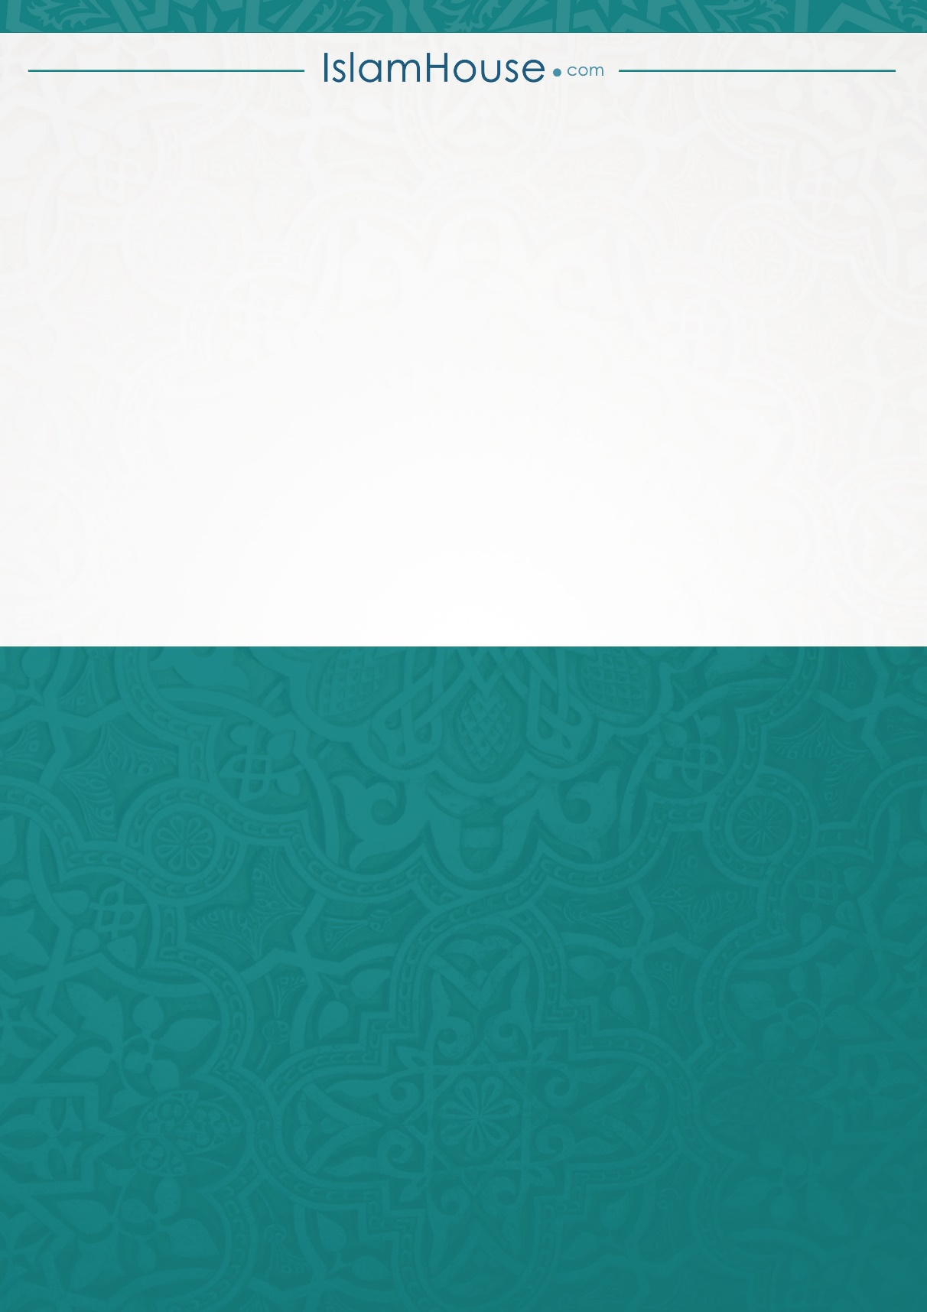

(?) لة ثيَشةوة ئاماذة بة تةفسيرةكةى كراوة.
(?) رواه امام مسلم في صحيحه: كتاب البر والصلة والآداب، باب تحريم ظلم المسلم، رقم (2564).
(?) لة ثيَشةوة ئاماذة بة تةفسيرةكةى كراوة.
(?) لة ثيَشةوة ئاماذة بة تةفسيرةكةى كراوة.
(?) رواه مسلم في صحيحه، سبق تخريجه. لة ثيَشةوة ئاماذة بة ماناكةى كراوة.
(?) متفق على صحته، سبق تخريجه. لة ثيَشةوة ئاماذة بة ماناكةى كراوة.
(?) اخرجه مسلم: كتاب الجهاد والسير، باب في الأمر بالتيسير، رقم (1732).
(?) أخرجه مسلم: كتاب البر والصلة والآداب، باب فضل الرفق، رقم (2532).
(?) أخرجه مسلم: كتاب البر والصلة والآداب، باب فضل الرفق، رقم (2592).
(?) أخرجه مسلم: كتاب الامارة، باب فضيلة الامام العادل، رقم (1828).
(?) مجموع الفتاوى ومقالات متنوعة (7/341- 345).

